

Chapter 1

第1章
网络爬虫与Python

人类自早期的结绳、小石头、算筹就开始用数据来解决问题，随着社会和技术的发展，产生的数据愈来愈多，也愈来愈复杂，加之互联网和计算机的兴起，各个行业领域都可以很轻松的产生海量数据，以至于传统数据中心平台都难以快速处理，也无法满足大数据背景下的数据挖掘需求。
大数据目前没有统一的概念，由麦肯锡全球研究院在《大数据：下一个创新、竞争和生产力的前沿》报告中的描述，即：大数据是指无法在一定时间内用传统数据库软件工具对其内容进行抓取、管理和处理的数据集合。近年来，大数据已然成为IT行业继“Web2.0”、“云计算”之后最热门的话题，各个互联网公司也看到其中的利益，都争先恐后的加入以期占得先机。那么如何从大数据中提取需要的信息，并对其整理、分析成为一大难题，以往获取互联网数据主要依靠搜索引擎这种方式在大数据时代已不适用，给搜索公司带来了巨大的挑战和机遇，为了采集更多、更有用的数据，必须建立属于自己的个性化搜索引擎——网络爬虫。本章主要涉及的知识点有：
• 网络爬虫知识：理解什么是网络爬虫。
• Python基本知识：掌握Python基本语法。
1.1 网络爬虫概述
本节中将首先介绍网络爬虫的定义、分类、原理等知识，理解了网络爬虫的概念之后才能快速形成编写网络爬虫的思路，为本书中后续的学习打好基础。
1.1.1 网络爬虫的定义
网络爬虫是用于通过模拟用户浏览行为来自动获取web数据的程序，是搜索引擎的基础。伴随着互联网技术的发展，网络信息数量与种类剧增，使用传统的搜索引擎难以满足用户对于信息获取的需求，越来越多的人开始尝试使用自定义的网络爬虫获取特定的网络数据。
大量自编网络爬虫的访问使网站服务器的负担越来越大，网站开发者们开始不断强化网站的反爬虫能力，造成自编网络爬虫的难度越来越大，要求网络爬虫开发者也必须对web开发技术有所了解。
1.1.2 网络爬虫的工作流程
网络爬虫主要抓取对象是网页，获取的数据都是用户肉眼所及的数据，所以网络爬虫的核心思想是模拟人类浏览操作，只有在模拟人类操作获取到网页内容后，才能开始解析网页、提取数据的工作，网络爬虫的简单工作原理如图1.1所示：
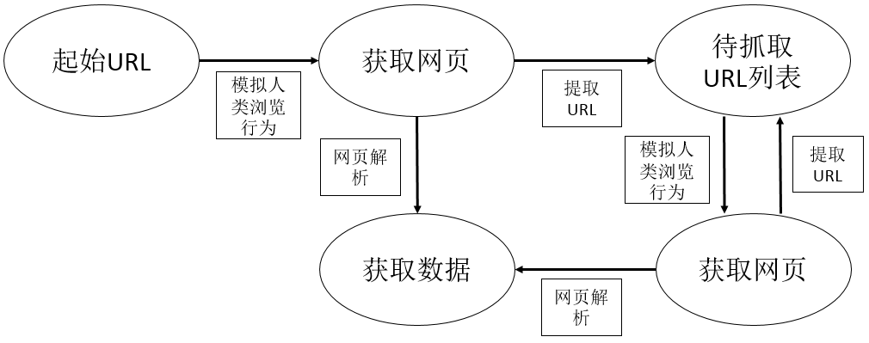
图1.1 网络爬虫工作流程
（1）网络爬虫的爬取通常从一个起始URL（网络地址）开始抓取，通过模拟人类用户浏览行为，获取起始URL对应的网页A；
（2）从网页A中通过网页代码解析，提取出一系列的URL和有用数据，网络爬虫会将这些URL加入到待抓取URL列表，而数据将被保存到本地（保存到数据文件或者数据库中，方便使用）。
（3）网络爬虫会从URL列表中依次抓取每个URL，通过模拟人类用户浏览操作获取到相应的网页。
（4）从获取到的网页中提取出URL和有用数据，URL加入到待抓取列表中等候网络爬虫访问，有用数据保存到本地。
1.1.3 网络爬虫的分类
1．通用网络爬虫（全网爬虫）
通用网络爬虫通常应用于搜索引擎和大型的web服务提供商，其爬取范围和数据量巨大。此类网络爬虫主要强调爬取的广度与速度，通常会采用分布式爬取的方式。
2．聚焦网络爬虫（主题网络爬虫）
聚焦网络爬虫用于有选择性地爬取某一站点的网页数据或与某一主题相关的网页数据，本书中介绍的网络爬虫均属于此类型，爬取数据量不大，需要解决的问题是根据特定的网站制定出特别的爬取策略。
3．增量式网络爬虫
增量式网络爬虫用于对已爬取数据的更新，是一种周期性运行的网络爬虫，常见于各类信息门户网站，如某些招聘信息网站，每天会爬取各类高校、企业的网站，并更新岗位信息。
4．深网爬虫
深网是指无法通过常规搜索引擎找到的网页，包括搜索引擎无法抓取的网页、通过关键词查询的网页、需要登录或付费才能查看的网页等。
深网爬虫侧重于抓取深层网页数据，深网爬虫首先要寻找深网入口（一般为表单形式），然后模拟人类行为向表单提交特定数据，来获取深网网页内容。
1.1.4 为什么选择用Python编写网络爬虫
有很多语言都可以用于编写网络爬虫，诸如Java、Python、C#等，本书选择使用Python作为网络爬虫编写语言，有如下三个原因：
1．Python语法简练
使用Java或其他语言编写的几十行代码的小网络爬虫，在Python中只需十几行代码即可完成，省去了开发时间，而Python一直被人诟病的运行速度问题在网络爬虫中并不会暴露出来，因为网络爬虫项目的主要耗时在网络访问中；
2．众多第三方库
Python中有众多网络爬虫相关的第三方库，requests、bs4、scrapy等等，很多基础代码不需要自己完成，和其他语言相比，使用Python编写网络爬虫的学习成本最低；
3．数据处理能力强大
网络爬虫获取的数据最终都需要经过数据清洗、分析才能有实际价值，而Python的数据分析能力是其他几种语言难以匹敌的，近年来由于大数据分析行业的发展，Python语言的地位正在逐年攀升，根据IEEE Spectrum发布的排行榜，Python已经超越C语言和Java，称为最受欢迎的编程语言：
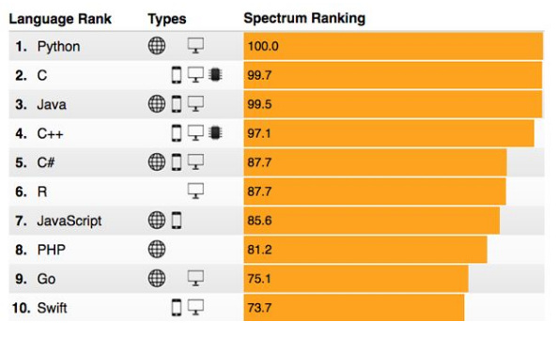
图1.2 最受欢迎的编程语言排行榜
1.2 Python环境配置
所谓的环境就是编写和运行程序所需要的条件的总和，包括程序运行条件和程序编写条件。Python的环境配置分为三个步骤，分别是Python安装、Python第三方库的安装和IDE（集成开发环境）或代码编辑器的安装。
1.2.1 Python的安装
关于Python的安装有两个选择，一个是官方提供的Python版本，包含了Python标准库的内容，另一个是开源的定制版Python套件，功能丰富而实用。
1. 官方Python的安装
本书中所使用的Python版本为3.4.4，64位Windows版。官方下载地址为：https://www.python.org/downloads/release/python-344/，在网页最底部有文件下载列表，如下图，建议选择Windows x86-64 MSI installer：
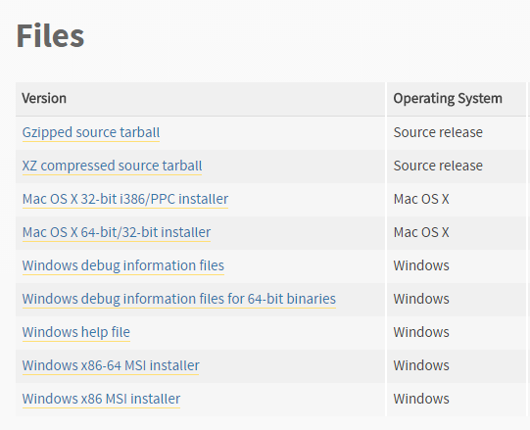
图1.3 Python下载列表
文件下载完成之后直接双击安装，安装过程中会出现配置环境变量选项，如果没有出现，请在安装完成之后自行配置环境变量。步骤为：右键点击“计算机”→“属性”→“高级系统设置”→“高级”选项卡→“环境变量”→双击“系统变量”中的“path”：
将Python安装目录填入变量值中，注意要使用分号将Python安装目录与前面的变量分隔开：
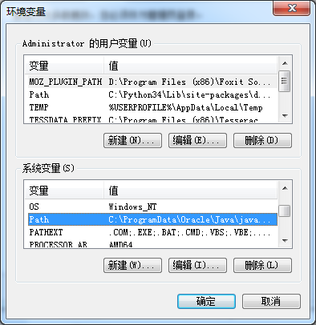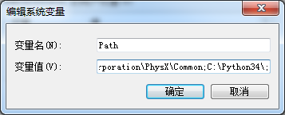
图1.4 设置系统变量 图1.5 编辑Path
配置完成之后，打开控制台（“开始”→输入“CMD”），输入“Python”，出现如下提示即为配置成功：
C:\Users\Administrator>python
Python 3.4.4 (v3.4.4:737efcadf5a6, Dec 20 2015, 20:20:57) [MSC v.1600 64 bit (AM
D64)] on win32
Type "help", "copyright", "credits" or "license" for more information.
>>>
2. 高度定制的Python套件
对于数据科学从业者来说，还有第二个更方便的选择，就是安装定制好的Python套件，主要有两个选择，WinPython和Anaconda。WinPython和Anaconda类似，都是比较适合于新手和科学计算领域的Python版本，这里以WinPython为例（因为WinPython安装比Anaconda更加简单，Anaconda在Windows7以前的Windows版本中安装常出现报错），集成了大量的Python第三方库，并提供了IDLEX、IPython Qt Console、Jupyter Notebook、Spyder等开发工具，安装完WinPython之后就几乎不需要为环境配置而烦恼。
用户可以轻松地借助WinPython Control Panel进行第三方库安装及管理：
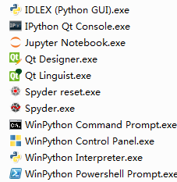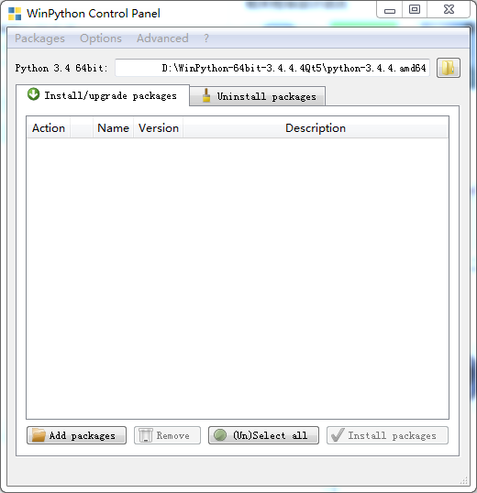
图1.6 WinPython中提供的工具 图1.7 WinPython中的第三方库管理工具
1.2.2 Python第三方库的安装
安装完Python之后，就可以具备了运行Python代码的条件，但是为了编写代码时能够更省心省力，还需要安装一些第三方库，在Python学习到一定阶段之后，可以使用第三方库完成一些较为繁琐的任务。
安装第三方库的方法主要有两种：使用包管理器安装和使用源代码安装，第一种方法较为方便，但是有些第三方库对于环境（主要是操作系统环境）要求较高，很容易出现错误，通常在包管理器安装出错时，才会选择源代码安装，源代码安装成功率更高，但是操作也较为复杂。
1．使用包管理器安装
Python中常用的包管理器有pip和easy_install，安装第三方库只需提供名称即可，如安装numpy（一个科学计算库）：
pip install numpy
或者
easy_install numpy
因为pip更常用，这里介绍一下pip的一些使用技巧。
因为pip的数据源在国外，经常会出现网络不通畅导致安装失败的情况，为了提高下载速度，可以将电脑中的pip源更换成国内的pip镜像，常用的镜像有：
清华大学源：https://pypi.tuna.tsinghua.edu.cn/simple/
豆瓣源：http://pypi.douban.com/simple/
中国科技大学源：http://pypi.mirrors.ustc.edu.cn/simple/
使用方法为：
pip install –i https://pypi.tuna.tsinghua.edu.cn/simple numpy
在Windows系统中，可以使用如下方法永久性地修改pip源：
在user目录下创建一个pip文件夹，在文件夹中新建文件pip.ini，在文件中输入如下内容：
[global]
index-url = https://pypi.tuna.tsinghua.edu.cn/simple
2．使用源代码安装
在使用pip或者easy_install无效的情况下，只能选择使用源码安装Python第三方库，有两种主要方法：
① 使用源代码中的setup.py安装
从github或者pypi中下载源代码，以读写Excel文件的xlrd库为例，在github中搜索“xlrd”,能够找到xlrd的源代码:
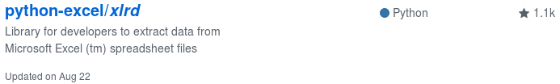
图1.8 GitHub中的xlrd库源代码
进入源代码页面，可以看到xlrd的所有源文件，页面右侧有如下图标，点击“Clone or Download”-->”
Download ZIP”,便可以将xlrd的源代码下载到本地，也可以先安装git工具，然后在控制台输入 git clone +源代码URL的形式下载源代码：
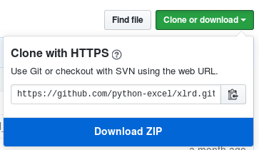
图1.9 下载源代码的ZIP压缩包
解压之后可以看到一个setup.py文件，在控制台中，进入该目录下，输入：
python setup.py install
注意：控制台中进入某文件夹方法为,输入cd/d C:/book/ 即进入了C:/book/目录中。
等待片刻第三方库便可安装完成。
注意：阅读优秀源代码是一个快速提高编程水平的好方法。

② 使用whl文件
要使用whl文件之前首先要安装wheel包，wheel包可以使用pip安装，这里介绍一个非官方的Python第三方库大全网址：
http://www.lfd.uci.edu/~gohlke/pythonlibs/
该网站中收录了几乎所有的Python常用第三方库（均为whl格式），以xlrd（Excel操作包）为例：
在上述网站中找到xlrd包：xlrd-1.1.0-py2.py3-none-any.whl
在控制台进入到whl文件所在目录，输入：
pip install xlrd-1.1.0-py2.py3-none-any.whl
xlrd即安装成功。
1.2.3 Python开发工具的选择
Python的开发工具有两种类型可供选择，分别是IDE（集成开发环境,一种用于程序开发的软件，一般由编辑器、编译器、调试器和图形界面组成）和文本编辑器。因为本书中大部分程序都是在Windows环境下开发的，所以本节中主要介绍Windows中的各种Python开发工具的特点。
对于Python初学者来说，不要在开发工具方面过多尝试，本节中介绍的所有工具都经过了无数用户的检验，请根据自身喜好选取一个合适的工具，任何一个工具都可能会有自身独有的bug。应该将主要精力集中在研究Python上。
注意：本书中代码大部分使用Pycharm中编写。
1．IDLE
IDLE是Python自带的IDE，不用另外安装。
IDLE虽然占用空间小，基础功能还算齐全，能够运行和调试代码，还有自动补全功能（自动补全需按tab键）。
IDLE分为两个部分，Editor和Shell。据个人经验，Shell部分对新手并不友好，常常会出现错误。如果需要测试小段代码，可以直接在控制台启动Python。
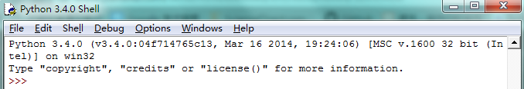
图1.10 Shell
在Editor中可以打开.py文件或自行输入Python代码。
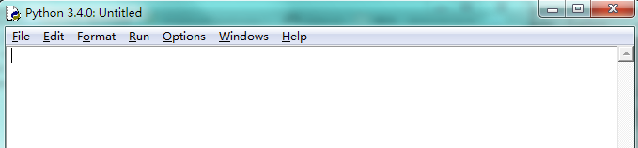
图1.11 Editor
2．PyCharm
PyCharm有JetBrains出品，是一个功能强大的专业IDE，也是目前Windows环境下用户最多的IDE，所以在PyCharm中遇到的问题能够很快地找到答案，能够减少初学者的学习成本。
PyCharm提供免费的社区版，免费版的功能对于学习来说已经足够，可用于编写Python、Jupyter Notebook、Html文件。
PyCharm还提供了Package管理工具，操作简单方便，PyCharm的Package管理工具在“File”→“Setting”→“Project：ProjectName”→“Project Interpreter”中：
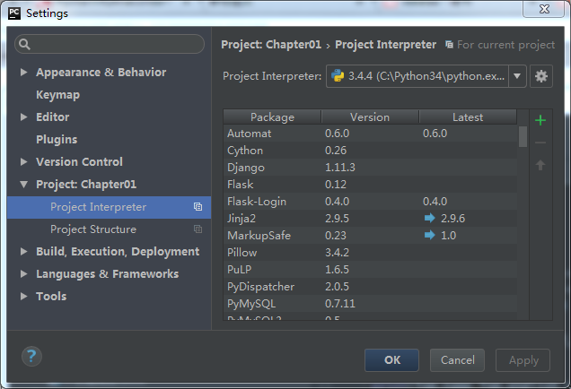
图1.12 PyCharm Package管理工具
点击“+”即可搜索并安装第三方库：
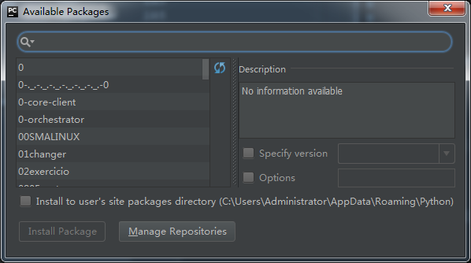
图1.13 利用PyCharm安装第三方库
PyCharm的缺点也很明显，PyCharm比较笨重，启动缓慢。
3．Spyder
Spyder最大的特点就是模仿了MATLAB的工作界面，能够实时地查看和修改变量的值，其中的IPython控制台可以作为代码的结果显示区域使用，也可以在其中单独进行代码测试。很适合做科学计算领域的开发。
Spyder通常集成在Anaconda和WinPython中，也可以单独下载使用。
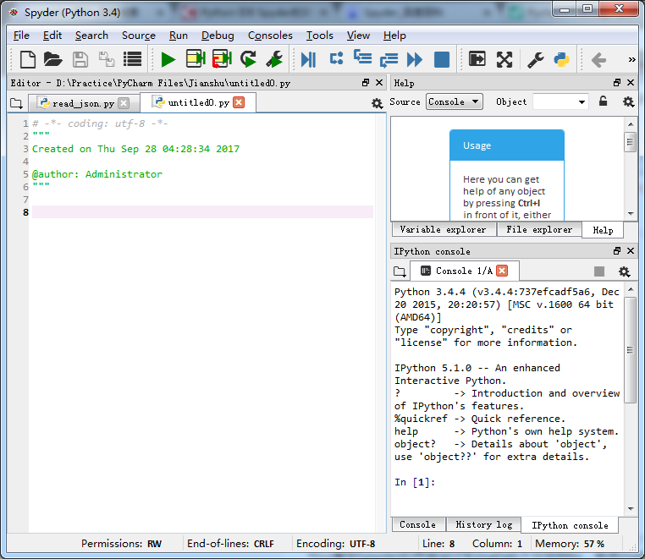
代码编辑区
图1.14 Spyder界面构成
4．Jupyter Notebook（原IPython Notebook）
Jupyter Notebook是一个专门用于数据处理及可视化的IDE，随着数据科学的迅猛发展，Jupyter Notebook的用户正在快速增长，Jupyter Notebook可以通过浏览器访问本地或者远程的IPython，，配合python的绘图库，能够在浏览器中发挥出强大的数据可视化能力。
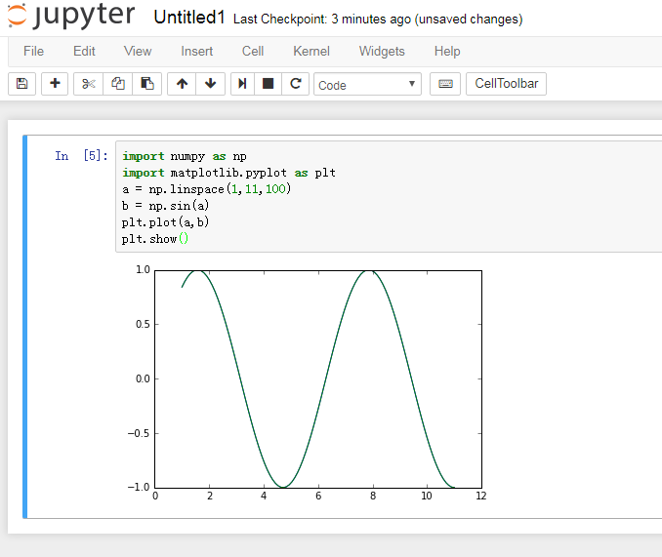
图1.15 Jupyter Notebook界面
6．文本编辑器
文本编辑器主要用于编写和查看文本文件，因为程序和程序配置文件通常都是以纯文本的形式存储，所以也可以使用文本编辑器来编写和查看代码。有些文本编辑器能够借助插件进行拓展，能够实现简单的代码测试功能。
如果不喜欢使用笨重的IDE，可以使用文本编辑器进行Python开发，但是这种方法对新手来说并不友好，需要投入一定的精力研究。
常用的文本编辑器有Atom、Notepad++、Sublime Text、Visual Studio Code。这四种文本编辑器使用方法大同小异，以Notepad++为例介绍如何将Sublime Text3 配置成Python开发工具。
在菜单栏点击“运行”→“运行”，在弹出的窗口中输入：
cmd /k python "$(FULL_CURRENT_PATH)" & ECHO. & PAUSE & EXIT
命令的意义需要结合图1.15中的CMD控制台来看：
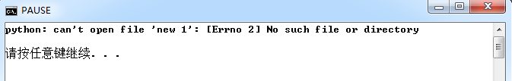
图1.16 控制台运行界面
其中的命令含义如表1.1 所示：
表1.1 NotePad++ 中的命令含义
命令 | 含义
cmd /k pytho | 表示打开控制台（CMD），运行Python
"$(FULL_CURRENT_PATH)" | 表示Python的路径，因为在环境变量中已经添加了Python路径，所以这段命令只需原样输入，不需要将FULL_CURRENT_PATH改为Python路径
ECHO | 表示运行结束后换行
PAUSE | 表示暂停，即程序运行完毕后不会立即关闭控制台
EXIT | 表示按任意键之后关闭窗口
& | 为命令间的连接符。
点击“保存”，取名为“Run Python”，并设置快捷键（在文本编辑器中，熟练使用快捷键能够极大地提高编程效率）：
点击菜单栏“运行”，可以在下拉菜单中看见Run Python，以后运行代码可以直接使用快捷键或者从“运行”菜单中运行。

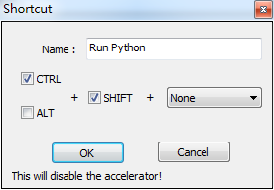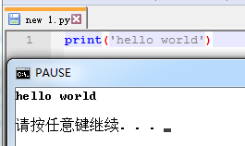
图1.17 设置快捷键和名称 图1.18 运行Python代码
注意：文件必须保存之后才能运行
1.3 Python基本语法
前面已经介绍了选择Python编写网络爬虫的理由，这一节中将学习如何驾驭Python这个强大的工具，与学习外语一样，要学习一门编程语言首先要学会这门语言的语法，只有遵循了正确的语法，才能与同样使用这门语言的人进行交流。所以本节中将对Python3的语法知识进行讲解。Python作为最受欢迎的编程语言，其语法以简练易懂著称。相信经过这一节的讲解，大家对Python编程会有个大致的认识。
1.3.1 Python书写规则
Python中一般不强制使用语句结束符号“；”，简单地依靠缩进来区分语句之间的级别关系，Python语句必须规范书写，才能准确地看出每行代码在整个网络爬虫中的基本作用。
Python之父Guido van Rossum参与编写过一个Python格式规范，名为PEP8（地址：https://www.python.org/dev/peps/pep-0008/），在编写Python代码时，请尽量遵守PEP8书写规范，能使代码整洁易懂，方便交流学习。
PEP8并没有官方的中文文档，所以本节将PEP8文档内容中常见的注意事项做简单的翻译。
1．引号
在Python中单引号和双引号作用是一样的，但是引号必须成对出现，不能一个双引号对一个单引号，如果是一个长字符串中有引号，建议在外部使用双引号、内部使用单引号，如下所示。
''hello,my 'world'!"
2．缩进
• 每级代码之间缩进四个字符
• 推荐使用空格space
• 如果代码中已经使用了tab作为缩进符，则使用tab，否则使用space
• Python3不允许混用tab和space
3．单行最长长度
• 每行代码最长不要超过79个字符
• 长算式如果要换行尽量在运算符之前换行
• 每个导入语句应单独成行
建议：
import os
import sys
不建议：import os, sys。
4．表达式中的空格
Python中的经常使用空格来加强代码间的空间层次感，避免代码过于紧凑，影响Python代码整体的可读性。下列情况下不要使用空格。
• 在括号与变量之间不加空格
建议: spam(ham[1], {eggs: 2})
不建议: spam( ham[ 1 ], { eggs: 2 } )
在分号、冒号、逗号前后
建议: if x == 4: print x, y; x, y = y, x
不建议: if x == 4 : print x , y ; x , y = y , x
• 在函数名、字典名与括号之间
建议: spam(1)
不建议: spam (1)
建议: dct['key'] = lst[index]
不建议: dct ['key'] = lst [index]
• 空格别加太多，连续使用过多的空格会导致变量名与数值之间的视觉联系变弱，造成代码逻辑混乱。
建议：
x = 1
y = 2
long_variable = 3
不建议：
x = 1
y = 2
long_variable = 3
5．注释
块注释应该在代码前面，并与代码保持同样的缩进，#号之后加一个空格，每行注释的末尾要添加结束符，如英文句号.。
尽量减少行注释的使用，要避免使用过多的注释。
文档描述（docstring）用于介绍函数/模块/类的作用/返回值等信息，放置在函数/模块/类内部的第一行，一般使用成对的三引号（‘’‘或者”””)。
单行
def f():
""" This is function f"""
多行
Def f():
"""
This is function f():
It’s a mining number.
"""
6．变量命名：
• 变量命名应避开Python中已有的函数名，如list，dict等
• 避免使用小写l和大小写o作为单字符变量，因为有些输入法里面看不出来这两个字母与数字1/0的区别。
• 类名中每个单词的首字母均应该大写
• 常量名全部使用大写字母
• 推荐使用如下变量命名方式：
b（小写字母）
B（大写字母）
abc（小写单词）
a_b_c（带下划线的小写单词）
ABC（大写单词）
A_B_C（带下划线的大写单词）
SumData（单词首字母大写）
sumData（混合风格）
7．编程的建议
• 函数名尽量使用由下划线分割开的小写字母形式，以增强可读性
• 如果函数没有返回值，请使用return None，而不是直接写return
• 使用 is not，不要使用not .... is
建议：if foo is not None:
不建议：if not foo is None:
• 为了程序的可读性，尽量不要使用lambda表达式，改用正常的函数定义
建议：def f(x): return 2*x
不建议：f = lambda x: 2*x
• 判定数据类型
建议：if isinstance(obj, int):
不建议：if type(obj) is type(1):
• 判定该数组是否为空
建议：if not seq:
if seq:
不建议： if len(seq):
if not len(seq):
• 对于本身就是Boolean类型的变量，不要再将其与True、False比较
建议： if greeting:
不建议: if greeting == True:
强烈不建议: if greeting is True:
注：PyCharm中有一个拓展工具名为Autopep8，能够自动将代码整理成满足PEP8的格式。

1.3.2 Python基本数据类型
Python有五个标准的数据类型：
• Numbers（数字）
• String（字符串）
• List（列表）
• Tuple（元组）
• Dictionary（字典）
1．Number数值
Number数据类型用于存储数值，数据类型一旦定义，便无法修改，意味着如果要修改Number变量的值，将重新为该变量分配内存空间。
Python中无需声明变量类型，系统会自动识别，省去了很多烦恼，却也留下了一些陷阱。
变量第一次使用时必须赋值，不能像C语言中先声明而不赋值。
Python中的数值分为：
Python支持四种不同的数字类型（Python3中整数只有int类型，没有long类型）：
• int（有符号整型）
• long（长整型）
• float（浮点型）
• complex（复数）
在变量赋值时，Python会根据数值格式自动识别数据类型：
>>> a = 1
>>> b = 1.0
>>> c = 2j
>>> print(type(a),type(b),type(c))
<class 'int'><class 'float'><class 'complex'>
多个变量赋值
>>> a = b = c = 1
>>> a,b,c = 1,2,'string'
int类型：python2中的int有数值范围限制，在32位机器上，整数的位数为32位，取值范围为-2**31～2**31-1，即-2147483648～2147483647
在64位系统上，整数的位数为64位，取值范围为-2**63～2**63-1，即-9223372036854775808～9223372036854775807，而在Python3中int并没有范围限制。
long类型，Python2中通过在整型数值的末尾添加L或者l来识别长整型数据。而Python3中将long和int统一归为int。
float类型，float代表浮点数据，用于表示实数，由整数部分与小数部分组成。
complex类型，complex表示复数，由实数与虚数两部分构成，形式为a+bj，其中a，b均为浮点类型。
2．字符串
字符串是一种表示文本的数据类型，通常用于编程，概念说明，函数解释等，Python字符串在内存中的存储方式与列表类似，字符串中的每个字符都是可以像列表元素一样单独提取出来的。
字符串也具备列表的很多功能，如切片，翻转，拼接等。
假设有字符串a：
>>> a = 'string'
可以对该字符串进行如下操作：
• 读取字母
>>> a[1]
'r'
• 字符串切片
>>> a[2:4]
'in'
• 翻转字符串
>>> p = 'string'
>>> p[::-1]
'gnirts'
• 遍历字符串
>>> a = 'a,b,c,d,e,f,g'
>>> for char in a:
... print(char)
...
a,b,c,d,e,f,g
• 分割字符串
>>> a = 'abcd-defg-hijk-lmn'
>>> a.split('-')
['abcd', 'defg', 'hijk', 'lmn']
• 字符串长度
>>> a = 'python'
>>> len(a)
6
• 字符串大小写转换
>>> a = 'python'
>>> a.upper()
'PYTHON'
>>> b = 'PYTHON'
>>> b.lower()
'python'
• 字符串拼接
>>> b = 'byte'
>>> a+b
'sringbyte'
字符串拼接除了直接使用+号外，还可以使用格式化控制符进行操作。
• 使用格式化控制符将字符串格式化
Python中有两种格式化控制符%和{}
首先介绍%，%控制符最常用在print()函数中。
>>> a = '%sa' % 1
>>> a
'1a'

>>> print('%sa' % 1)
1a
>>> print('%sa%rb%fc' % (1,1,1))
1a1b1.000000c
上例中的%s为类型码，用于指定参数将以何种形式拼接入字符串，Python中的常用类型码如表1.2 所示：
表1.2 各种类型码的作用
类型码 | 代表的类型 | 备注
%s | 字符串 | 采用str()的显示
%r | 字符串 | 采用repr()的显示
%c | 单个字符
%b | 二进制整数
%d | 十进制整数
%i | 十进制整数 | 从C语言中继承的语法，在Python中使用与%d完全相同
%o | 八进制整数
%x | 十六进制整数
%e | 指数 (基底写为e)
%E | 指数 (基底写为E) | 使用方法与%e相同
%f | 浮点数 | 保留小数位数可以设置，默认六位
%F | 浮点数 | 使用方法与%f相同
%g | 指数(e)或浮点数 (根据显示长度) | 根据数值大小采用%e或者%f，但最多保留六位有效数字
%G | 指数(E)或浮点数 (根据显示长度) | 使用方法与%g相同
其中%s和%r的区别：
%r常用于程序调试，因为%r使用的变量的最原始的数据，如下例中，使用%s获取到字符串’one’,而使用%r获取到字符串“‘one’”。
>>> a = '%s' % 'one'
>>> a
'one'
>>> b = '%r' % 'one'
>>> b
"'one'"
下面介绍如何使用{}.format()来完成字符串的拼接，这种方法比格式化控制符%更加简明易读。
使用参数位置调用
>>> '{0}{1}'.format('a',2)#0、1指定参数位置
'a2'
>>> '{0}{1}{0}'.format('a',2)
'a2a'
也能通过参数名调用
>>> '{a}{b}'.format(a='c',b='d')
'cd'
使用列表下标调用
>>> l = [1,2,3]
>>> k = [2,2,2]
>>> '{0[1]}{1[1]}{1[2]}'.format(l,k)
'222'
3．列表
列表（list）是Python中最基本的数据结构之一，以一对方括号中的逗号分隔值的形式出现，如[1,2,3,4,5]。Python中列表最大的特点是其中可以混合存储任意类型的对象：Python中自带的数值、字符串、列表、字典、元组以及用户自定义的类与对象等等，极大地降低了Python的学习门槛。
正所谓有得必有失，Python列表这样的设计虽然节约了程序员编写代码的时间，却加大了机器运行代码的负担，因为在访问到list中的任意元素时，无论列表中是否存在多种类型，Python会自动检测该元素的数据类型，所以Python中的list比其他编程语言中的数组运算速度更慢，在科学计算领域会使用Numpy.ndarray，Pandas.Core.Series等数据结构替代list以实现Python程序运行速度的提升。
下面将介绍list的基本修改操作
以列表a = ['a','a','b','c','c','d','d','e']为例
• 访问
>>> print(a[1],a[2])
a b
• 切片
>>> a[2:6]
['b', 'c', 'c’, 'd', 'd']
>>> a[:-1]
['a', 'a', 'b', 'c', 'c’, 'd', 'd']
• 倒序
>>> a[::-1]
['e', 'd', 'd', 'c', 'c’, 'b', 'a', 'a']
使用reverse()方法也能达到同样的效果
>>> b = a.reverse()
>>> b
['e', 'd', 'd', 'c', 'c’, 'b', 'a', 'a']

• 删除
删除第0个元素
>>> del a[0]
>>> a
['a', 'b', 'c', 'c', 'd', 'd', 'e']
删除并返回第2个元素
>>> a.pop(2)
'c',
>>> a
['a', 'b', 'c', 'd', 'd', 'e']
删除元素‘c’
>>> a.remove('c')
>>> a
['a', 'b', 'd', 'd',’e’]
• 去重
去重可以使用set()，set()会将列表转换为一个无重复项的集合对象，然后再利用list(set)将集合重新转换为列表。
>>> b = set(a)
>>> list(b)
['b', 'd', 'a', 'e']
• 将list转换为字符串
使用特定字符将a中的每个元素连接起来，可以使用任意字符串，如使用空字符串和问号：
>>> ''.join(a)
'abdde'
>>> '?'.join(a)
'a?b?d?d?e'
• 拼接
Python的list可以像字符串一样直接使用+号连接
>>> a+a
['a', 'b', 'd', 'd', 'e', 'a', 'b', 'd', 'd', 'e']
append()是最常用的list方法，用于往列表中添加元素，append()不适合用于列表的组合，append(list)会将list作为一个元素加入到新的列表中。
>>> a.append(1)
>>> a
['a', 'b', 'd', 'd', 'e', 1]
>>> a.append([1,2,3])
>>> a
['a', 'b', 'd', 'd', 'e', 1, [1, 2, 3]]
如果要将两个列表连接起来，除了使用+号，还可以使用extend()
>>> a.extend(a)
>>> a
['a', 'b', 'd', 'd', 'e', 1, [1, 2, 3], 'a', 'b', 'd', 'd', 'e', 1, [1, 2, 3]]
• 插入
insert()方法能够在特定位置插入某个元素
>>> a.insert(2,10)
>>> a
['a', 'b', 10, 'd', 'd', 'e', 1, [1, 2, 3], 'a', 'b', 'd', 'd', 'e', 1, [1, 2, 3]]
• 查询
index()方法能够查询某个元素在列表中第一次出现的位置
>>> a.index('d')
3
• 对数值型列表的属性分析
对数值型列表的处理在数据分析中非常常用，下面将作简单介绍：
新建一个数组a，其定义如下：
>>> a = [1,2,3,4,5,6,7,8]

len()：返回列表长度（即列表中元素的个数）
>>> len(a)
8

max()/min()返回列表中最大/最小的元素
>>> max(a)
8
>>> min(a)
1
sum()计算列表中所有元素的和，并返回
>>> sum(a)
36
count()统计列表中特定对象的个数
>>> a.count(1)
1
>>> a.count(2)
0
sort()：对列表中的所有元素进行排序，也可以使用sorted()函数，调用sorted(list)不会对列表进行修改，而list.sort()会修改列表。
>>> a = [8, 7, 6, 5, 4, 3]
>>> sorted(a)
[3, 4, 5, 6, 7, 8]
>>> a
[8, 7, 6, 5, 4, 3]
>>> a.sort()
>>> a
[3, 4, 5, 6, 7, 8]
index()
注意：Python中还提供了一种array数组，array中只允许存储同一种类型的，所以运算速度快于list。
3．字典
字典是一种由成对的键值（Key-Value）组成的数据集合，也被称为关联数组或者哈希表。Python中的字典也可以存储任意类型的对象，如数值、字符串、元素、列表等，但是不能使用字典或者列表作为键（Key），可以使用元组作为键。对于值并没有类型限制，但是要求值必须是不可变的。
一个字典的整体内容由{}包围，不同键值对之间用逗号分隔，键与值之间使用冒号分隔，形式如下：
>>> a = {'a':(1,2,3),('b','c'):[4,5,6],'f':'g'}
与列表不同的是，字典里面的元素是无序的，下面两个字典是完全相等的：
>>> a = {'a':(1,2,3),('b','c'):[4,5,6],'f':'g'}
>>> b = {'f':'g','a':(1,2,3),('b','c'):[4,5,6]}
>>> a == b
True
下面将以上述字典a为例，讲解字典的基本操作
• 访问和修改字典中的元素
>>> a['a']#使用键来访问
(1, 2, 3)
如果键不存在会出现Key Error错误
>>> a['b']
Traceback (most recent call last):
File "<stdin>", line 1, in <module>
KeyError: 'b'
• 对字典元素赋值
>>> a['a']=[1,2,3,4]
>>> a
{ 'a': [1, 2, 3, 4], ('b', 'c'): [4, 5, 6], 'f': 'g'}
• 添加元素
>>> a['h']=1
>>> a
{'a': [1, 2, 3, 4], ('b', 'c'): [4, 5, 6], 'f': 'g', 'h': 1}
• 删除字典元素
>>> del a['a']
>>> a
{'f': 'g', ('b', 'c'): [4, 5, 6]}
• 遍历字典的方法
遍历字典的方式有三种：
（1）遍历键
>>> a={'f': 'g', ('b', 'c'): [4, 5, 6]}
>>> for k in a.keys():
... print(k)
...
f
('b', 'c')
（2）遍历值
>>> for v in a.values():
... print(v)
...
g
[4, 5, 6]
（3）同时遍历键值
>>> for k,v in a.items():
... print(k,v)
...
f g
('b', 'c') [4, 5, 6]
注意：dict.has_key(key)方法只在Python2.x中有效
将两个列表合并为字典
>>> m = [1,2,3,4]
>>> n = ['a','b','c','d']
>>> k = dict(zip(n,m))
>>> k
{'c': 3, 'a': 1, 'd': 4, 'b': 2}
4．元组
元组在内存中的存储方式与列表类似，是包含在圆括号中的由逗号分隔的数据集，元组中也可以存放各种类型的元素，只是元组一旦创建之后便不能修改，所以在网络爬虫中，较少使用元组来储存数据。
下面介绍元组的使用方法
• 创建元组：
创建空元组
>>> t = ()
>>> t
()
创建只有一个元素的元组时，需要在末尾加上逗号，否则相当于一个变量赋值语句。
>>> t = (1)
>>> t
1
>>> t = (1,)
>>> t
(1,)
• 访问元素
访问元组中的元素与数组、字符串等类似，都是通过下标来访问：
>>> t = ('a','b','c','d')
>>> t
('a', 'b', 'c', 'd')
>>> t[1]
'b'
• 切片
元组也能和列表一样进行切片操作：
>>> t[1:3]
('b', 'c')
>>> t[:-1]
('a', 'b', 'c')
>>> t[::-1]
('d', 'c', 'b', 'a')
• 修改元组
前面已经提到，元组是无法修改的，如果对元组元素进行赋值，会发生报错
>>> t[1] = 2
Traceback (most recent call last):
File "<stdin>", line 1, in <module>
TypeError: 'tuple' object does not support item assignment
只能从元组中获取元素，然后再将新元素重新创建为一个新元组，如元组的拼接：
>>> t1 = (2,2,3)
>>> t2 = (3,4,5)
>>> t3 = t1 + t2
>>> t3
(2, 2, 3, 3, 4, 5)
• 删除元组
元组的删除操作在网络爬虫中应用较少，因为元组中的元素是不可修改的，故只能整体删除元组。
>>> t = (1,2,3)
>>> t
(1, 2, 3)
>>> del t
>>> t
Traceback (most recent call last):
File "<stdin>", line 1, in <module>
NameError: name 't' is not defined
元组中还内置了以下函数：
>>> len(t1)#返回元组长度
3
>>> max(t1)#返回元组中最大值
3
>>> min(t1)#返回元组中最小值
2
>>> tuple([1,2,3])#将列表转换为元组
(1, 2, 3)
4．推导式：
推导式是Python中独有的数据生成方式，是从一个数据序列构建另一个数据序列的方法，可以快速地通过单行代码构建list，不需要使用for循环，且运行速度快于for循环创建字典或列表的方式。
• 列表推导式
列表推导式是最常用的推导式。
其使用方法如下：
>>> a = [i*2 for i in range(1,10)]
>>> a
[2, 4, 6, 8, 10, 12, 14, 16, 18]
相当于
>>> a = []
>>> for i in range(1,10):
... a.append(i*2)
...
>>> a
[2, 4, 6, 8, 10, 12, 14, 16, 18]
若将[]替换成()，则会生存一个生成器（generator）
>>> a = (i*2 for i in range(1,10))
>>> a
<generator object <genexpr> at 0x7f28d8e43888>
• 字典推导式
字典推导式使用大括号{}
>>> dic = {'a':2,'b':3,'c':4}
>>> a = {k.upper():v+1 for k,v in dic.items()}
>>> a
{'B': 4, 'A': 3, 'C': 5}
• 集合推导式
集合推导式用法与列表推导式类似，唯一不同的是集合推导式使用的是大括号{}：
>>> b = {i**2 for i in [1,2,3,4,3,2,1]}
>>> b
{16, 1, 4, 9}
>>> type(b)
<class 'set'>
1.3.3 函数
函数是指预先设定好能实现一定功能，并且能够重复利用的代码段。与数学中的函数概念类似，都是从自变量值（函数的参数值）通过一定的规则获取因变量（函数的返回值）的值的过程
Python中的函数为function()形式，上一节中讲到的这种类型的代码如max(),min(),print()等都是函数。Python中的函数根据来源的不同，可以分为三种：（1）内建函数，指的是Python系统自带的函数，在Python代码中可以直接调用，如type()，print()等；（2）第三方函数，指的是其他程序员编写好的，位于Python第三方库（可以理解为Python的扩展插件）中，需要先导入第三方库才能使用；（3）自定义函数，指的是根据自身要求自己编写的函数，需要先定义函数，才能调用。
函数包括三大要素：
• 函数名：函数的名称，作为函数的标识，在调用时使用；
• 参数列表：函数运行时需要传入函数的变量；
• 返回对象：函数的返回值，可以理解为函数的值。
以上一节中求元组中最大值的函数max(t1)为例：
• 函数名为max；
• 参数为元组t1；
• 返回对象为元组t1中的最大元素3。
然而，在Python中，对于函数来讲，这三要素不是必须的。任意元素都可以缺失，例如：
• 使用lambda可以创建匿名函数；
• 有些函数不接受外部变量，如下文中的f()；
• print()函数没有返回值。
1．函数相关基本概念：
形参：
形参出现在函数的定义中，即函数名后面括号中的参数，只能在函数内部使用，离开该函数便没有意义。
实参：
调用函数时在函数括号中输入的变量为实参，形参和实参的作用是作数据传送，实参会被传输给函数中的形参。实参可以是任意数值类型，但是传入函数时实参必须有确定的值。
全局变量：
在函数外声明的变量或者函数中带有global关键词的变量称为全局变量，声明全局变量时，变量名尽量大写，便于识别。
局部变量：
若某变量只在函数内部出现，则此变量一定为局部变量。无法在函数外部调用此函数，但是如果出现函数中的局部变量与全局变量重名的现象，则在函数内部全局变量会被局部变量替代，如下例所示：
>>> a = 1
>>> def f():
... a = 2
... return a
...
>>> f()
2
>>> a
1
返回的是2，而a的值为1，说明在f()函数内部，a的值为2，局部变量在函数内部已经替代了外部的全局变量。
如果要在函数内部使用全局变量，需要在变量前添加global关键词：
>>> def f():
... global a
... return a
...
>>> f()
1
这一节中将主要介绍如何函数和调用函数。
2．自定义函数
定义函数需要用到def语句，定义函数的形式如下：
def 函数名（参数）：
代码块
规则：（1）def后面接函数名，def与函数名之间添加一个空格，函数名可以任取，但是要尽量避开Python中内建函数名；
（2）函数名后面的圆括号中为参数，参数个数可以是任意个，括号后面要添加冒号；
（3）代码块需要缩进；
（4）函数需要有返回语句return，如果没有返回值，要写明return None。
假设有函数如下：
>>> def func(a,b=1,c=False):
... if c == False:
... return a*b
... else:
... return a+1
...
此函数中函数名为func，参数中有三个变量a,b,c。其中a未给定默认值，b和c均给定了默认值。返回对象有两个算式，根据C的取值决定返回哪一个算式的运算结果。
3．调用函数
在上述函数中，a为必备参数，因为函数定义时并没有对a设定默认值，如果调用func()不提供a参数，函数会出现报错：
>>> func()
Traceback (most recent call last):
File "<stdin>", line 1, in <module>
TypeError: func() missing 1 required positional argument: 'a'
在调用函数时，只需给出a的值，函数即可正常运行，其他参数会自动选择其默认值带入运算。
>>> func(a=1)
1
>>> func(a=1,b=2)
2
>>> func(a=1,c=True)
2
如果传入参数时未给出变量名，函数会自动按照变量顺序将变量值与变量名进行匹配。
>>> func(1,2)
2
>>> func(1,2,True)
2
4．自定义匿名函数
Python中的匿名函数又称lambda函数，可以快速地实现单行的小函数。简单方便，但是缺点也很明显：
（1）只能有一个表达式，没有return语句，表达式即为返回值；（2）可读性较差，属于易写不易读的函数使用方式，PEP8中建议尽量减少lambda函数的使用。
上述函数改为匿名函数的语法如下：
>>> f = lambda a,b=1,c=False:a*b if c==False else a+1
直接调用的方法与普通函数类似：
>>> f(1,2,True)
2
1.3.4 条件与循环
Python的条件语句是根据一个或多个表达式的运行结果（True或者False）来决定代码块的执行与否，是计算机自动化判断能力的基础。
而循环语句的作用是让计算机在满足某个特定的条件时，重复做某一项工作，在处理大批量数据时需要借助循环语句逐个处理。
1．if语句
Python中没有switch语句，所以条件语句通常由if，elif，else来完成，形式如下：
if 条件表达式1：
执行语句1
elif 条件表达式2：
执行语句2
else：
执行语句3
运行过程有如下几种情况：
① 判断条件表达式1→条件表达式1 == True→运行执行语句1→运行结束
② 判断条件表达式1→条件表达式1 != True→判断条件表达式2→条件表达式2 == True→运行执行语句2→运行结束
③ 判断条件表达式1→条件表达式1 != True→判断条件表达式2→条件表达式2 != True→运行执行语句3→运行结束
其中elif和else是可选的，单独使用if也可以实现完整的条件选择语句。
2．for语句
Python中的for循环一般用于遍历一些可遍历对象（如列表、字典等），以列表为例，形式如下：
for item in list:#item是list中的元素
func(item)#对item进行操作
For循环首先会判断表达式是否成立，即上述for循环会逐个提取list中的元素item，直至list没有更多元素可以提取，循环才会结束。
3．while语句
while语句同样用于循环执行语句，形式如下：
while 条件表达式：
执行语句
循环开始时，首先检查条件表达式是否为真，若为真则运行执行语句，运行结束之后再次判断条件表达式是否为真，如此循环往复，直至条件表达式为假。若上例中的条件表达式永远为真，循环将会永远无休止地进行下去。
4．break、continue语句
break和continue都是作用于循环中的语句。break语句用于终止当前循环，若break语句处于多层嵌套的循环中，则会终止最内部的循环；continue用于跳过continue语句之后的语句，直接进入下一轮循环。
>>> for i in range(1,6):
... if i == 4:
... break#若i==4 则终止循环
... print('hello%s' % i)
...
hello1
hello2
hello3
上述循环只输出了三个字符串，i遍历到4时，循环终止。
>>> for i in range(1,6):
... if i == 4:
... continue#若i==4则跳入下一轮循环
... print('hello%s' % i)
...
hello1
hello2
hello3
hello5
当i循环到4时跳入了下一循环，故没有输出’hello4’。
1.3.5 类与对象
类指的是具有相同属性和功能的对象的集合，类是一种数据类型，类似于list、dict等。而对象是描述某个客观事物的实体，是类的实例。类与对象的关系就像模具和铸件的关系。
类的属性有两种，一种是数据属性、另一种是方法属性。下面将以一个记录学生信息的类为例介绍类和对象的使用：
class Student:
def __init__(self):#self代表的是类的实例
self.class_num = 0
self.name = ''
self.age = 0
self.english_score = 0
self.chinese_score = 0
self.math_score = 0
def total_score(self):#类的方法属性，计算总分
return self.chinese_score+self.english_score+self.math_score
上例中__init__(self)为类的初始化函数，当类被实例化时，__init__(self)会自动运行：
Tom = Student()#创建类Student的实例Tom，Tom就是一个对象
print(Tom.name,Tom.age)#调用Tom的属性name和age
结果：
0 0
可以看到name和age属性都已经被初始化为0了，也可以对对象的属性进行赋值：
Tom.class_num = 1
Tom.name = 'Tom'
Tom.age = '14'
Tom.english_score = 88
Tom.chinese_score = 99
Tom.math_score = 81
print(Tom.class_num,Tom.name,Tom.total_score())
结果：
1 Tom 268
班级为1班，姓名为Tom，总分268分
1.3.6 Python2代码转为Python3代码
Python2代码与Python3代码无法兼容，所以开发者必须在Python2与Python3中作出抉择，自2009年2月13日Python3发布以来，关于Python2和Python3孰优孰劣的争论就没有停止过，随着Python3的逐步更新，以及众多第三方库逐渐增加了对Python3的支持。Python3的使用率变得越来越高。
大部分Python项目都在从Python2向Python3迁移，但是使用Python2的人仍然很多，在自学Python3的过程中必定会接触到很多Python2代码，对于不熟悉Python2 和Python3的区别的初学者们来说，将Python2代码改写为Python3代码是极为困难的。因此Python3提供了一个自动转换工具：2to3。下面将以一个简单的例子介绍2to3的使用。
假设有文件test.py，其内容为：
a = raw_input()
print a
2to3.py 文件位于C://Python34/Tools/Scripts/文件夹中。
在控制台中进入test.py所在文件夹，运行命令：
d:\Book\Chapter01>python c:\Python34\Tools\Scripts\2to3.py -w test.py
RefactoringTool: Skipping optional fixer: buffer
RefactoringTool: Skipping optional fixer: idioms
RefactoringTool: Skipping optional fixer: set_literal
RefactoringTool: Skipping optional fixer: ws_comma
RefactoringTool: Refactored test.py
--- test.py (original)
+++ test.py (refactored)
@@ -1,2 +1,2 @@
-a = raw_input()
-print a
+a = input()
+print(a)
RefactoringTool: Files that were modified:
RefactoringTool: test.py
新生成了test.py，原test.py被转换成了test.py.bak文件，新的test.py文件内容如下：
a = input()
print(a)

解林超,石佳,王仲锋,纪德良. 大数据时代对传统数据中心的影响及思考[J].中国新通信,2014,16(02):38-39. [2017-09-29].
孙立伟,何国辉,吴礼发. 网络爬虫技术的研究[J]. 电脑知识与技术,2010,6(15):4112-4115. [2017-09-24].

